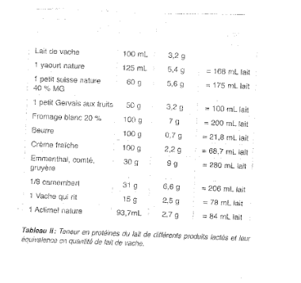
TENEUR EN PROTEINE DE LAIT DE VACHE

